Roteiro de estudos – Ensino Fundamental I
Semana de 01 a 05 de junho

TURMAS: 3 º ano A, B e C
Professores: Maiara, Marlete e Siliani
Dia da Semana | Disciplinas e Atividades da Apostila do Objetivo  Orientação de estudos
SEGUNDA  01/06 | Português: Apostila 2º Bimestre. Unidade 3 - Confabulando  Páginas: 11,12 e 13.  - Aula on-line pelo Google Meet: explicação e tira-dúvidas.  - Material necessário: lápis, borracha, fone de ouvido e a apostila de português.  Obs.: O link de acesso será enviado no grupo do WhatsApp.  Google Meet  Aula da Professora Maiara 8h30 às 9h30  Aula da Professora Siliani 9h30 às 10h30  Aula da Professora Marlete 13h às 14h
TERÇA  02/06 | Matemática: Apostila do 2° Bimestre. Módulo 4 - Fábrica de brinquedos.  Páginas: 12 e 13.  - Aula on-line pelo Google Meet: explicação e tira-dúvidas.  - Material necessário: lápis, borracha, fone de ouvido e a apostila de matemática.  Obs.: O link de acesso será enviado no grupo do WhatsApp.  Google Meet  Aula da Professora Maiara 8h30 às 9h30  Aula da Professora Siliani 9h30 às 10h30  Aula da Professora Marlete 13h às 14h
QUARTA  03/06 | História: Apostila 2º bimestre. Módulo 2 – Modo de vida no campo e na cidade.  Páginas: 159, 160 e 161.  Lição de casa 1. (3º ano A)  - Aula on-line pelo Google Meet: explicação e tira-dúvidas.  - Material necessário: lápis, borracha, fone de ouvido e apostila de história.  Obs.: O link de acesso será enviado no grupo do WhatsApp.  Google Meet  Aula da Professora Maiara 8h30 às 9h30  Aula da Professora Siliani 9h30 às 10h30  Aula da Professora Marlete 13h às 14h
QUINTA  04/06 | Geografia: Apostila do 2º bimestre. Módulo 2 – Paisagens rurais.  Páginas: 232 e 233.  - Aula on-line pelo Google Meet explicação e tira –dúvidas.  - Material necessário: lápis, borracha, fone de ouvido e apostila de geografia.  Obs.: O link de acesso será enviado no grupo do WhatsApp.  Google Meet  Aula da Professora Maiara 8h30 às 9h30  Aula da Professora Siliani 9h30 às 10h30  Aula da Professora Marlete 13h às 14h
SEXTA  05/06 | Ciências: Tema a ser trabalhado: Dengue. (Atividades em anexo).  - Aula on-line pelo Google Meet: explicação e tira –dúvidas.  - Material necessário: lápis, borracha, fone de ouvido e as atividades impressas.  Obs.: O link de acesso será enviado no grupo do WhatsApp.  Google Meet  Aula da Professora Maiara 8h30 às 9h30  Aula da Professora Siliani 9h30 às 10h30  Aula da Professora Marlete 13h às 14h
Aulas Especiais | Educação Física:  ATIVIDADE: Jogo de argolas  Material: Garrafas pet; folhas de jornal, revista ou papel sulfite, fitas adesivas coloridas; tesoura, areia ou pedrinhas.  Realização da atividade: Colocar um pouco de areia (ou pedrinhas) dentro das garrafas pet para dar sustentabilidade. Com o papel disponível vamos fazer as argolas, abra a folha e faça rolinhos. Depois que você tiver uma vareta comprida, faça uma argola, prenda e decore com a fita adesiva colorida. Primeiro faça o treino de jogar a argola para acertar nas garrafas. Conforme a criança for melhorando na pontaria pode aumentar a distância das garrafas. Pode ser colocada uma pontuação diferente para cada garrafa, seja pela distância, pela cor, tamanho...  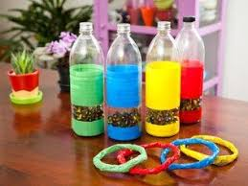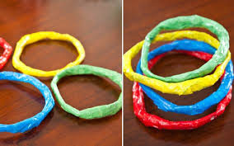  Vídeo: https://www.youtube.com/watch?v=UMi_W3zaVSI  ATIVIDADE: Pirâmide de copos  MATERIAL: Copos descartáveis  Realização da atividade: O objetivo é ver quem consegue formar a maior pirâmide utilizando somente os copos descartáveis. Também pode ser cronometrado o tempo para ver quem faz a pirâmide mais rápido.  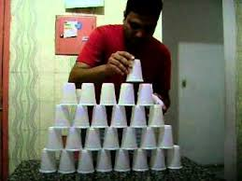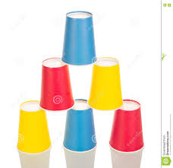  Vídeo: https://www.youtube.com/watch?v=1-CLNoDmwNY  ATIVIDADE: Bolando palavras  MATERIAL: Uma bola  Realização da atividade: Em dupla, trio, ou em círculo, um dos participantes joga a bola para outro e diz uma letra. Quem receber a bola deve dizer uma palavra que comece com aquela letra. Se errar ou demorar muito sai da brincadeira. Para deixar a brincadeira mais divertida pode-se escolher uma categoria, como por exemplo: fruta, nome de pessoas, nome de cidades, animal, etc. Vence o participante que conseguir ficar até o fim.  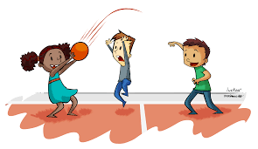  Artes: Atividade em anexo  Música: 3º ANO  Agora que você viu como fazer o “cup song”, tente fazer em sua casa e grave para me mandar o vídeo.  https://www.youtube.com/watch?v=kb3KggnnMss  Inglês:  Teacher Luciana 3º ano A e B  1º Momento - Pedir para que o aluno cante a música da Teacher: “Hello teacher, hello teacher, how are you, how are you? I’m fine, I’m fine. Thank You, Thank You”. È importante que o aluno “entre no clima” da aula que está começando, pois tal atitude traz uma proximidade das aulas e do dia-a-dia em sala de aula.  2º Momento – Explicar que faremos uma revisão dos conteúdos vistos em sala de aula. Para isso, acessaremos o site do Objetivo. Acessar o site www.objetivo.br . Na área EAD OBJETIVO, clique em Conteúdo on-line, opção Inglês – Módulo 1 – well all have love to give! -- com o Professor: Wellington Eduardo de Oliveira Silva - Aula: Well all have... love to give (part.2). Nesta seção, as crianças encontrarão vídeos e jogos relacionados ao conteúdo das páginas 06 à 08.  http://tvweb3.unip.br/player/Transmissao?id=1ab0db26-3383-4d6d-a295-d89643f4bd68&instituto=objetivo&referencia=200320_WellingtonOliveira_Ingles_IV_3Ano_AD  3º Momento - Realizar a lista de exercícios extra relacionados ao conteúdo. Durante a resolução, algumas dúvidas podem e irão surgir. Caso não consiga responde-las, escreva e me envie para que eu possa ajudar na melhor apreensão do conteúdo. Nesse momento é importante sempre usar palavras positivas, como: Very Good, Well Done, Beautiful. Elogios são sempre bem-vindos, principalmente quando são os pais que os fazem.  Teacher Abielly 3º ano C  Quinta-feira – 04/06/2020  A professora enviará o link para a aula com 10 minutos de antecedência.  Horários Tema Material Necessário  14:00 às 14:50 – 3º C - Pets; - Drawing Activities. - Apostila de Inglês - Estojo

